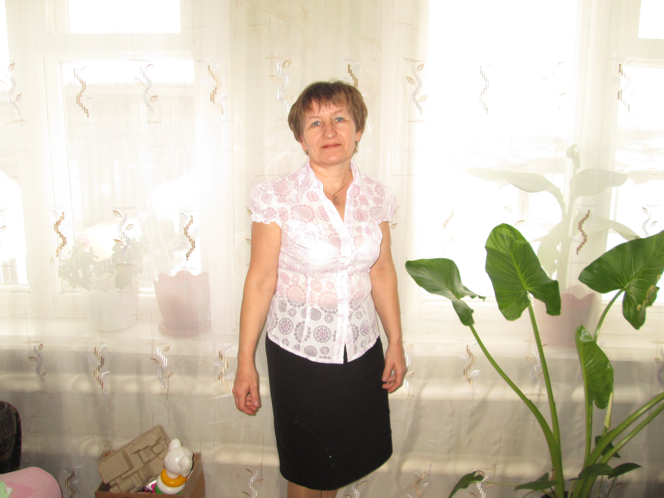

Информация о педагогическом работнике,
планируемом осуществлять набор первоклассников
в 2015-2016 учебном году.
Скокова Светлана Александровна
Стаж работы: 25 лет.
Первая квалификационная категория.
Имеющиеся награды:
Грамота МАОУ Тоболовская СОШ за творческий труд, значительный вклад в развитии и воспитании школьников, за участие в инновационной деятельности. - октябрь 2011г.
Грамота главы администрации Тоболовского сельского поселения за большой вклад в воспитании и обучении подрастающего поколения. – январь 2010г.
Грамота отдела образования администрации Ишимского муниципального района за творческий труд и значительный вклад в развитие образования. – октябрь 2006г.
Грамота администрации Ишимского муниципального района за значительные успехи в воспитании подрастающего поколения, формировании у воспитанников активной жизненной позиции. – август 2010г.
Благодарственное письмо Департамента образования и науки Тюменской области за подготовку обучающегося, занявшего призовое место в областной олимпиаде школьников, посвящённой 65-летию Победы в Великой Отечественной войне. -2010г.
Достижения моих учеников:
2011-2012г.
Всероссийская олимпиада по математике – 2 уч-ся; (грамота)
Всероссийская олимпиада по русскому языку - 3 уч-ся; (грамота)
Всероссийская олимпиада по окружающему миру - 2 уч-ся; (грамота)
2013 год
Конкурс рисунков «Космос-взгляд из детства!»- 1участница (грамота)
Конкурс рисунков «Я за здоровый образ жизни», -1 участник, грамота.
Всероссийский конкурс детского рисунка и прикладного творчества «Электричество», 1 место по Уральскому федеральному округу- 2 участника, диплом.
Всероссийский конкурс детского рисунка и прикладного творчества «Сергей Михалков», -2 участника, 2 место, диплом.
Российский межрегиональный интеллектуально-творческий конкурс «Волшебная кисть», 1 участник, диплом лауреата.
Российский межрегиональный интеллектуально-творческий конкурс «Хочу всё знать!», 3 участника, диплом лауреата.
2013-2014г.
Игровой конкурс по литературе «Пегас», - 1 участница, сертификат.
Международный математический конкурс-игра «Кенгуру», 3 участника - сертификат.
Конкурс «ЭМУ-специалист» 2013-2014, русский язык - 1участник, сертификат.
Конкурс «ЭМУ-специалист» 2013-2014, математика – 1 участник, сертификат.
Конкурс «ЭМУ-специалист» 2013-2014, литературное чтение - 1участник, сертификат.
Конкурс «ЭМУ-специалист» 2013-2014, окружающий мир -1 участник, сертификат.
Общероссийская предметная олимпиада для школьников «Пятёрочка» - математика – 4 участника, дипломы.
Общероссийская предметная олимпиада для школьников «Пятёрочка» - русский язык – 2 участника, дипломы.
Областная олимпиада на знание Правил дорожного движения- 1 участник, грамота.
Областной конкурс творческих работ «Имею право!», номинация «Конвенция в рисунках», 1 участник, сертификат.

